Информация от УВД по ЮЗАО от 17.07.2024
17.07.2024
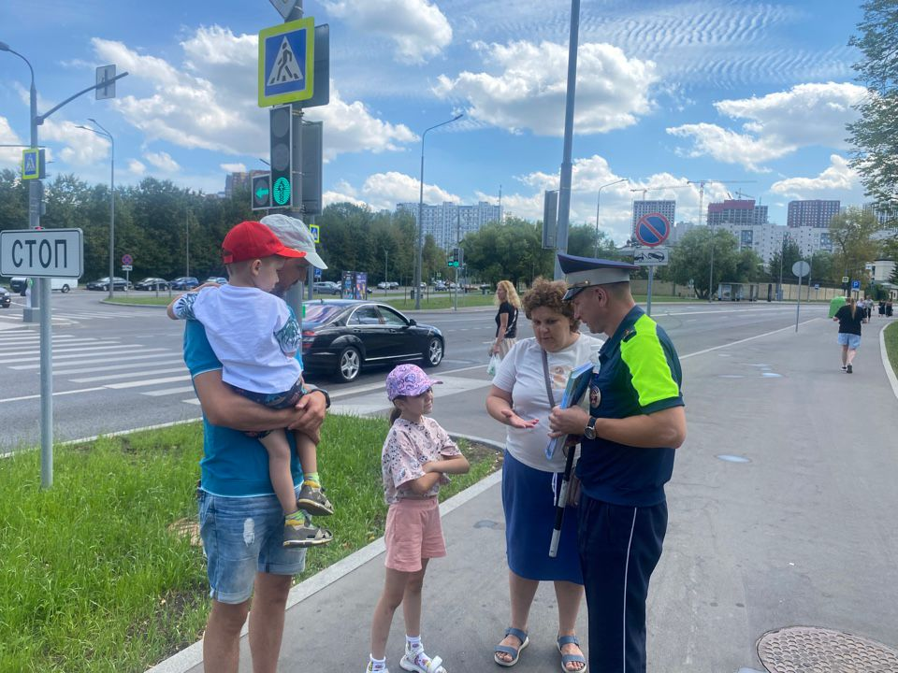
О новых схемах дистанционного мошенничества напоминают сотрудники полиции УВД по ЮЗАО столицы
Полицейские УВД по ЮЗАО Москвы напоминают гражданам о новых схемах дистанционного мошенничества.
Полицейские всегда готовы прийти на помощь пострадавшим от действий мошенников, но самый лучший способ борьбы с ними – это правовая грамотность и бдительность. Мошенники в своем арсенале используют все возможные навыки, приемы и технические средства, в том числе сеть Интернет, для достижения своих преступных целей – обманом завладеть денежными средствами граждан. Поэтому сотрудники полиции напоминают гражданам О НОВЫХ СХЕМАХ дистанционного мошенничества.
1. Вам на городской или мобильный телефон звонит незнакомец, который представляется сотрудником ФСБ (Следственного комитета или полиции). Он вам тревожным голосом сообщает, что ваши денежные средства, хранящиеся на банковском счете, в опасности. Якобы была попытка их несанкционированного снятия. Поэтому надо срочно перевести все деньги на «безопасный счет». Знайте, это МОШЕННИКИ! Поэтому прекратите с ними разговор и не выполняйте никаких финансовых операций со своими счетами.
2. Другая схема. Мошенники звонят гражданам и представляются сотрудниками службы поддержки Портала государственных и муниципальных услуг. Сообщают, что ваша учетная запись на портале Госуслуг взломана или была временно заблокирована после неудачной попытки взлома хакерами. Для разблокировки учетной записи необходимо продиктовать им свой номер СНИЛС, ИНН или другого документа. В случае, если жертва предоставит требуемую информацию злоумышленникам, тогда те получат доступ к учетной записи гражданина, где смогут оформить на него кредиты в финансовых организациях, а также совершить иные операции и сделки. Знайте, это МОШЕННИКИ! Поэтому прекратите с ними разговор и не выполняйте никаких их требований.
3. Мошенники звонят гражданам и представляются сотрудниками оператора сотовой связи. Они сообщают, что у абонента заканчивается договор об оказании услуг мобильной связи, и предлагают его продлить на определенный срок. В случае если жертва соглашается на «продление», то ей на телефон приходит СМС с кодом. Используя код мошенники входят в аккаунт жертвы на «Госуслугах» и имитируют его взлом. Затем их соучастники якобы «предотвращают» этот «взлом» и переходят к схеме №1. Знайте, это МОШЕННИКИ! Поэтому прекратите с ними разговор и не выполняйте никаких их требований. Договор об оказании услуг мобильной связи, заключаемый между оператором сотовой связи и абонентом, является бессрочным.
4. В социальных сетях со взломанных страниц ваших друзей или родственников, или со взломанных аккаунтов в мессенджерах (WhatsApp, Telegram и др.) вам приходит сообщение с просьбой срочно перевести в долг деньги на счет указанной банковской карты. Знайте, это МОШЕННИКИ! Поэтому не спешите никому ничего переводить. Сперва позвоните родственнику или другу, кому якобы нужны в долг деньги, и узнайте у него, нужны ли ему деньги и принадлежит ли ему указанный в сообщении банковский счет.
5. Схема с оформленным кредитом. Вам звонит неизвестный, который представляется сотрудником Банка и сообщает тревожным голосом, что на ваше имя была оформлена заявка на кредит. В случае, если гражданин заявку на кредит не подавал, тогда ее надо аннулировать. Дальнейшее развитие событий может быть разным: на телефон жертве придет СМС с кодом, который якобы надо сказать «сотруднику Банка» для отмены заявки. На самом же деле он получит доступ к личному кабинету в мобильном банке жертвы и похитит все ее накопления. Либо злоумышленники заставят гражданина поехать в финансовую организацию и оформить там настоящий кредит, а затем полученные деньги перевести на банковский счет мошенников. Знайте, это МОШЕННИКИ! Поэтому прекратите с ними разговор и сами перезвоните в банк, в котором якобы была подана заявка на кредит.
ГЛАВНОЕ:
- никогда не берите никаких кредитов и никому не переводите деньги по указанию звонящих Вам лиц;
- никогда не передавайте деньги курьерам якобы для передачи на «безопасный счет» или сотрудниками правоохранительных органов;
- если сомневаетесь, то позвоните «102» или своим родственникам, знакомым, чтобы сообщить о происходящем.
Вышеуказанный перечень схем не является исчерпывающим. В арсенале мошенников имеется еще множество разных способов незаконного обогащения. Не доверяйте позвонившим вам незнакомцам, не становитесь легкой жертвой аферистов! БУДЬТЕ ВНИМАТЕЛЬНЫ И ОСТОРОЖНЫ! Телефоны Дежурной части УВД: (499) 124-47-01, (499) 124-47-02.
Пресс-служба УВД по ЮЗАО
(499) 129-75-56
Полицейскими ОМВД России по району Коньково задержан мужчина, находящийся в федеральном розыске
Сотрудники ОУР ОМВД России по району Коньково задержали 44-летнего жителя столицы, находящегося в федеральном розыске.
Установлено, что в ходе проведения оперативно-розыскных мероприятий, а также с помощью системы камер видеонаблюдения полицейскими выявлен и задержан на улице 9 Мая 44-летний москвич, находящийся в федеральном розыске.
Установлено, что мужчина находится в розыске по части 5 статьи 337 УК РФ «Самовольное оставление части или места службы» за УВД по ЮЗАО ГУ МВД России по г. Москве.
Гражданин был доставлен в территориальный отдел полиции для выяснения всех обстоятельств.
Пресс-служба УВД по ЮЗАО
(499) 129-75-56
Полиция юго-запада столицы напоминает об основных правилах, как снизить детскую аварийность на дорогах
Уберечь детей на дороге – наша общая задача.
Каждый день, отправляясь в школу, детям предстоит выходить на улицу, переходить дорогу, чаще, чем обычно пользоваться общественным транспортом иногда наши ребятки забывают, какие опасности таит в себе большой город, а между тем всего один неверный шаг может привести к беде.
Чтобы этого не случилось:
1. Напоминайте чаще ребятам о правилах движения для пешеходов. Объясняйте ребенку где, когда и как можно переходить проезжую часть, к чему могут привести нарушения Правил дорожного движения, как правильно вести себя в той или иной ситуации.
2. Рассказывайте ребенку, что переходить дорогу можно, когда все автомобили остановились, а водители видят его и пропускают.
3. Не позволяйте детям выходить на проезжую часть из-за припаркованного транспорта.
4. Уделяйте особое внимание к обеспечению безопасности детей-велосипедистов, а также передвигающихся с использованием средств индивидуальной мобильности
5. Маленькие пассажиры в салоне автомобиля, если их перевозка осуществляется без специального детского кресла, также подвержены огромному риску. Не забывайте пристегивать ребенка ремнями безопасности и использовать детские удерживающие устройства каждый раз, когда путешествуете вместе. Подавайте пример правильного поведения на улицах города.
Пресс-служба УВД по ЮЗАО
(499) 129-75-56
Требуется бухгалтер в УВД по ЮЗАО столицы
В Централизованную бухгалтерию УВД по ЮЗАО ГУ МВД России по г. Москве требуется бухгалтер.
ОБЯЗАННОСТИ:
- Расчет заработной платы;
- Ведение личных карточек денежного довольствия;
- Оформление справок сотрудникам;
- Взаимодействие с банком по зарплатному проекту;
- Выполнение поручений главного бухгалтера.
ТРЕБОВАНИЯ:
- Гражданство РФ;
- Постоянное проживание в Москве или ближнем Подмосковье;
- Отсутствие судимости, в том числе у близких родственников;
- Способность по состоянию здоровья исполнять обязанности;
- Профильное образование;
- Уверенный пользователь ПК;
- Внимательность, ответственность, обучаемость.
УСЛОВИЯ:
- Можно без опыта работы;
- Официальное трудоустройство по ТК РФ;
- График работы 5/2 с 9:00 до 18:00 (пятница - до 16:45);
- Стабильная заработная плата - 30 000 рублей в месяц;
- Отпуск от 28 календарных дней;
- 13-я зарплата и премия по итогам года;
- Работа в большом дружном коллективе.
АДРЕС: г. Москва, улица Кржижановского, д. 20/30, корп. 7 (м. Профсоюзная). Телефон: 8 (912) 865-84-13 (Олеся Алексеевна).
Пресс-служба УВД по ЮЗАО
(499) 129-75-56
В Отдел делопроизводства и режима УВД юго-запада Москвы требуются работники
ОДиР УВД по ЮЗАО ГУ МВД России по г. Москве приглашает на работу вольнонаемных работников.
В Отдел делопроизводства и режима УВД по ЮЗАО ГУ МВД России по г. Москве требуются инспектор и старший инспектор (вольнонаемные должности).
ОБЯЗАННОСТИ:
- Прием, регистрация и распределение входящих (поступающих) документов с использованием технологических приемов работы с документами, оптимизирующими документооборот (Сервис электронного документооборота);
- Регистрация исходящих (отправляемых) документов, их экспедиционная обработка и отправка адресатам;
- Прием, регистрация и учет обращений граждан и организаций;
- Контроль за правильностью оформления документов, представляемых на подпись руководителю;
- Учет и выдача нормативных правовых актов, документов и дел, контроль за их возвратом.
ТРЕБОВАНИЯ:
- Гражданство РФ;
- Постоянное проживание в Москве или ближнем Подмосковье;
- Отсутствие судимости, в том числе у близких родственников;
- Способность по состоянию здоровья исполнять обязанности;
- Профильное среднее специальное образование;
- Уверенный пользователь ПК;
- Внимательность, ответственность, обучаемость.
УСЛОВИЯ:
- Можно без опыта работы;
- Официальное трудоустройство по ТК РФ;
- График работы 5/2 с 9:00 до 18:00 (пятница - до 16:45);
- Стабильная заработная плата - 30 000 рублей в месяц;
- Отпуск от 28 календарных дней;
- 13-я зарплата и премия по итогам года;
- Работа в большом дружном коллективе.
АДРЕС: г. Москва, улица Кржижановского, д. 20/30, корп. 7 (м. Профсоюзная). Телефон: 8 (499) 124-86-85 (Ольга Геннадьевна).
Пресс-служба УВД по ЮЗАО
(499) 129-75-56
Приглашаем на службу в отдельный батальон ДПС ГИБДД УВД по ЮЗАО ГУ МВД России по г. Москве
Вакансии в отдельном батальоне ДПС ГИБДД УВД по ЮЗАО ГУ МВД России по г. Москве.
Юго-Западный административный округ состоит из двенадцати районов, основные дороги – Севастопольский и Ленинский проспекты, а также Профсоюзная улица. В ЮЗАО расположено множество достопримечательностей, например, усадьба «Черемушки-Знаменское», парк «Долина реки Котловки», парк-усадьба Воронцово, здание Российской академии наук, Государственный Дарвиновский музей и Большой Московский государственный цирк на проспекте Вернадского.
Вакансии в отдельном батальоне ДПС ГИБДД УВД по ЮЗАО:
- Инспектор ДПС;
- Полицейский (поста по охране здания);
- Младший инспектор дежурной группы.
Какие преимущества?
- стабильная зарплата;
- пенсия по выслуге 20 лет;
- материальная помощь;
- отпуск от 40 суток;
- медицинское обслуживание в ведомственных поликлиниках;
- карьерный рост;
- бесплатный проезд на общественном транспорте в Москве;
- страхование жизни и здоровья;
- компенсация за аренду жилья;
- возможность получения бесплатного образования в Московском университете МВД России имени В.Я. Кикотя.
Адрес ОБ ДПС ГИБДД УВД по ЮЗАО: ул. Обручева, д. 25.
Телефоны для связи: +7 (499) 333-51-38, +7 (916) 443-99-77, +7 (903) 975-71-40.
Пресс-служба УВД по ЮЗАО
(499) 129-75-56
Госавтоинспекторами УВД по ЮЗАО задержан подозреваемый в незаконном хранении запрещенного вещества
Сотрудниками Госавтоинспекции ЮЗАО Москвы задержан подозреваемый в незаконном хранении наркотического средства – метилэфедрон.
Установлено, что автополицейскими в ходе несения службы на Севастопольском проспекте остановлен автомобиль такси марки «Шкода» под управлением 24-летнего приезжего мужчины, который при виде полицейских начал заметно нервничать и отвечать невнятно на вопросы.
В ходе личного досмотра у гражданина в сумке обнаружен цветочный горшок с кактусом, в котором находился сверток с неизвестным веществом. В результате проведенного исследования установлено, что изъятое содержит в своем составе наркотическое средство – метилэфедрон, общая масса которого составила более 1,9 грамма.
По данному факту СО ОМВД России по району Ясенево возбуждено уголовное дело по признакам преступления, предусмотренного частью 2 статьи 228 УК РФ «Незаконные приобретение, хранение, перевозка, изготовление, переработка наркотических средств, психотропных веществ или их аналогов, а также незаконные приобретение, хранение, перевозка растений, содержащих наркотические средства или психотропные вещества, либо их частей, содержащих наркотические средства или психотропные вещества». В отношении подозреваемого избрана мера пресечения в виде подписки о невыезде и надлежащем поведении.
Пресс-служба УВД по ЮЗАО
(499) 129-75-56
УВД по ЮЗАО Москвы информирует жителей о преимуществе получения государственных услуг электронным способом
О преимуществе получения государственных услуг электронным способом.
Возможность получения государственных услуг, предоставляемых органами внутренних дел, электронным способом доступна каждому гражданину. Для этого необходимо зарегистрироваться на портале www.gosuslugi.ru, после чего вы сможете получить следующие государственные услуги, оказываемые МВД, без посещения уполномоченного органа:
- получение адресно-справочной информации в отношении физического лица;
- получение справки об отсутствии судимости и (или) факта уголовного преследования;
- выдача свидетельства о соответствии транспортного средства требованиям безопасности;
- получение справки об административном наказании за потребление наркотических средств без назначения врача.
По некоторым услугам вы можете подать заявление об их предоставлении через Единый портал, но в дальнейшем вам необходимо будет явиться в уполномоченный орган для передачи полного пакета документов и получения результата по запрашиваемой услуге. К таким услугам относятся:
- выдача или замена паспорта гражданина РФ;
- выдача или замена заграничного паспорта нового или старого образца;
- выдача или замена водительского удостоверения;
- регистрация гражданина по месту жительства/пребывания, снятие с регистрационного учета по месту жительства/пребывания;
- приглашение на въезд в РФ иностранных граждан и лиц без гражданства;
- регистрация транспортного средства.
Подать заявление с необходимым пакетом документов для получения государственных услуг можно с любого компьютера, мобильного телефона или планшета, имеющего доступ к сети Интернет. В дальнейшем остается только отслеживать статус поданного заявления в личном кабинете без очередей.
Подробная информация о портале и перечне государственных услуг размещена на официальном сайте ГУ МВД России по г. Москве и на портале «Госуслуги.
Пресс-служба УВД по ЮЗАО
(499) 129-75-56
Маленький пешеход!
Госавтоинспекторы УВД по ЮЗАО столицы провели профилактическое мероприятие «Маленький пешеход».
Автоинспекторы призвали всех участников дорожного движения быть крайне внимательными и дисциплинированными на дороге, помнить, что пренебрежение к элементарным правилам дорожного движения приводит к трагедии, а порой за сэкономленные секунды приходится расплачиваться жизнью и здоровьем.
Также сотрудники полиции напомнили всем родителям, бабушкам и дедушкам о том, что они являются для подрастающего поколения примером для подражания и, чтобы в будущем не пожинать горестных плодов, необходимо практически с рождения прививать ребенку культуру поведения на дорогах города. Важно на личном примере показывать неукоснительное соблюдение правил дорожного движения. Каждому участнику были вручены тематические раскраски по ПДД и светоотражающий значок.
Пресс-служба УВД по ЮЗАО
(499) 129-75-56
Участковые уполномоченные полиции ОМВД России по району Северное Бутово задержали женщину, подозреваемую в фиктивной постановке иностранного гражданина на миграционный учет
Участковые уполномоченные полиции ОМВД России по району Северное Бутово задержали подозреваемую в фиктивной постановке на миграционный учет иностранного гражданина.
Установлено, что полицейскими в ходе отработки жилого сектора выявлена и задержана местная жительница, которая в своей квартире, расположенной на улице Знаменские Садки, за денежное вознаграждение незаконно зарегистрировала приезжую. Следовательно, женщина умышленно создала условия для незаконного пребывания иностранного гражданина на территории Российский Федерации.
По данному факту ОД ОМВД России по району Северное Бутово возбуждено уголовное дело по признакам преступления, предусмотренного статьей 322.3 УК РФ «Фиктивная постановка на учет иностранного гражданина или лица без гражданства по месту пребывания в Российской Федерации». В отношении подозреваемой избрана мера пресечения в виде подписки о невыезде и надлежащем поведении.
Пресс-служба УВД по ЮЗАО
(499) 129-75-56

Адрес страницы: http://cheremush.mos.ru/atc/detail/12481669.html
Управа района Черемушки города Москвы

